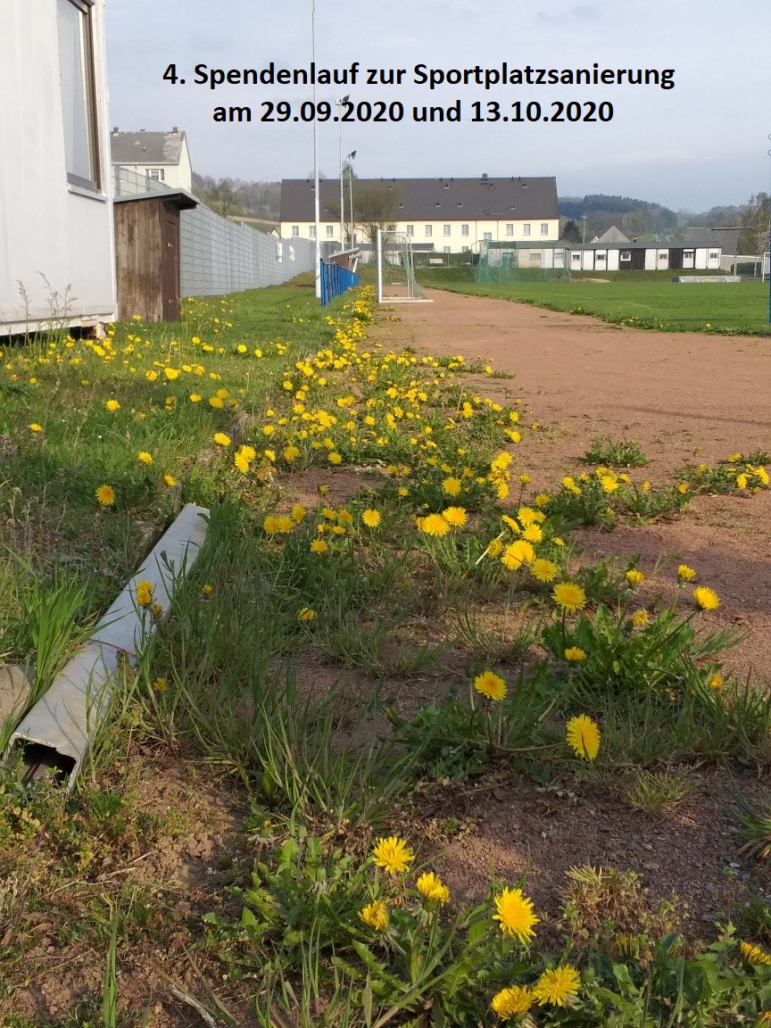

Auch in diesem Jahr möchten wir wieder einen Spendenlauf zur Sportplatzsanierung durchführen.
Wie ihr auf dem Bild sehen könnt, sprießt das Unkraut auf unserer Laufbahn und die Anlage ist zum Sporttreiben für Schule und Vereine nicht mehr zeitgemäß.
Wir möchten wieder selbst aktiv werden und organisieren deshalb am 29. September und am 13. Oktober 2020 bereits zum 4. Mal einen Spendenlauf. In der Zeit von 16:30 Uhr bis 17:30 Uhr sollen in einer Stunde möglichst viele Sportplatzrunden (400 m) absolviert werden.
Möglich ist auch Nordic Walking oder "schnelles Gehen". Die Anmeldung erfolgt ganz unkompliziert, vor Ort.
Die Läufer suchen sich einen oder mehrere Sponsoren, die sie finanziell für jede absolvierte Runde unterstützen, möglich ist auch ein Pauschalbetrag.
Bei Überweisungen bitte folgende Bankverbindung nutzen:
SV 1870 Großolbersdorf e.V.
DE 75 87054000 0725045590
Betreff: Name, Vorname Sponsorenlauf 2020

Wer nicht kämpft hat schon verloren, helft bitte mit unseren Ort lebenswert zu gestalten!
Schaut nicht weg, lauft mit !
Mit sportlichen Grüßen
Die Sektion Leichtathletik

